**SÃO PAULO TECH SCHOOL**

**Ciência da Computação**

Guilherme Aoki Eguchi – Ra: 04251081

**ORIGAMI – A ARTE DE DOBRADURA DE PAPEL**

PROJETO INDIVIDUAL

São Paulo

2025

**SUMÁRIO**

# CONTEXTO

A palavra origami, originada no Japão, significa ori “dobrar” e kami “papel, ou seja, dobradura de papel. O objetivo é transformar uma folha de papel em uma escultura tradicionalmente sem utilizar cola, cortes ou marcações no papel. Mas com o passar dos anos o origami cresceu por todo o mundo e começaram a surgir novas técnicas únicas e criativas. Um dos origamis mais icônicos dentro da cultura japonesa é o Tsuru, a ave sagrada do Japão, mostrada na Figura 1. O tsuru simboliza saúde, sorte, felicidade, longevidade e fortuna, antes ele só possuía função decorativa, mas com o tempo ele foi associado às orações e pedidos, sendo utilizado em casamentos, batizados, etc. Existe uma lenda sobre os 1.000 tsurus, que diz que quem dobrar 1.000 tsurus enquanto pensa em um desejo, esse desejo será concretizado. Existem múltiplas histórias sobre a origem dessa lenda e uma delas fala sobre uma menina chamada Sadako Sasaki que, aos 2 anos de idade, foi exposta à radiação da bomba atômica em Hiroshima contraindo leucemia. Sadako conseguiu fazer 646 tsurus antes de falecer, em 25 de outubro de 1955, e seus amigos completaram os mil para enterrá-la com eles. Em sua homenagem, foi erguido um monumento no Parque da Paz com a mensagem: “Este é o nosso grito, esta é a nossa oração. Paz na terra!”.

**Figura 1:** Tsuru de origami

Fonte: Autoria própria.

Como foi mencionado o origami começou a crescer por todo o mundo e foram surgindo diferentes técnicas e estilos, alguns buscando o realismo das esculturas e tornando dobraduras verdadeiras obras de arte utilizando apenas papel. Podemos ver na Figura 2 uma coleção de origamis após 10 anos de experiência. É difícil pensar no tempo de planejamento para tornar uma folha de papel em uma obra de arte tão magnífica.

**Figura 2:** Coleção de origami do autor Fearless Flourish.

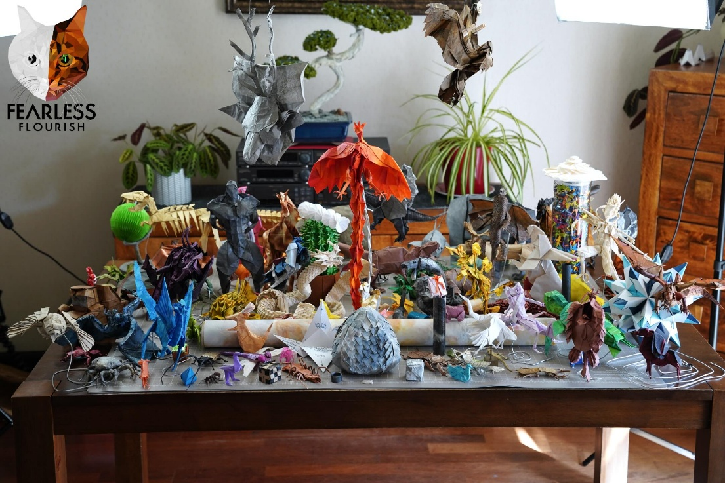

Autor: Fearless Flourish.

É claro que exige muito tempo e prática para aperfeiçoar a arte do origami, mas também não é necessário começar com esculturas difíceis e complicados, algumas que exigem até um tipo específico de papel. O origami mais simples para se iniciar é o aviãozinho de papel (Figura 3), que até uma criança consegue fazer. São necessárias poucas dobras e está pronto para voar, às vezes, não é fácil fazer um aviãozinho que voe bastante, mas é um exemplo de que uma ideia pode se tornar algo complicado e desafiador (Figura 4).

**Figura 3:** Aviãozinho de papel.

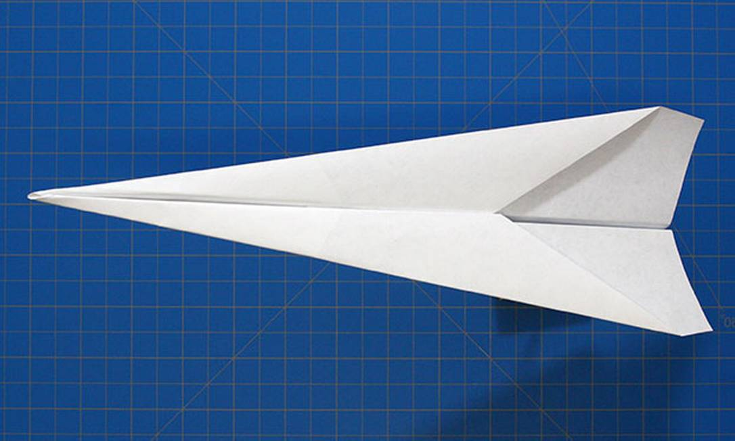

Fonte: O Globo.

**Figura 4:** Avião de origami usando uma nota de 1 dólar.

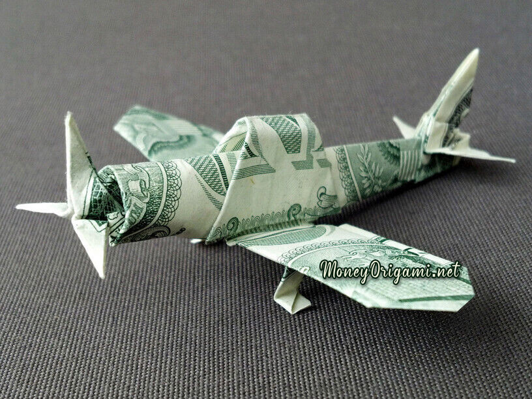

Autor: Origami Master.

Comecei a fazer origami desde pequeno, perto dos meus 7 anos de idade. Inicialmente eu só fazia barcos e aviões durante a época da escola, mas logo depois a minha mãe me ensinou a fazer o tsuru, e isso foi o começo da minha motivação. Sempre quando saíamos para comer no shopping a gente pegava os papéis das bandejas, depois de comer, e utilizava como rascunho para os nossos origamis, ela fazia o balão (Figura 5) e eu fazia o tsuru. Depois ela me ensinou a fazer origami modular (Figura 6), que utiliza vários papéis encaixados para formar uma figura, geralmente simétrica.

**Figura 5:** Balão de origami.

Fonte: Autoria própria.

**Figura 6:** Origami modular dodecaedro.

Fonte: Autoria própria.

Na época do ensino médio quase entrando na faculdade eu encontrei uma nova modalidade do origami, que é o origami 3D utilizando vários triângulos pequenos (Figura 7). Juntando-os para formar uma grande escultura, a minha primeira obra foi uma serpente que eu vi no Youtube. Cortando várias folhas de papel e dobrando cada um dos papéis menores para encaixar tudo no final e finalmente criar a serpente, mostrada na Figura 8.

**Figura 7:** Origami 3D Triângulo base.

Fonte: Autoria própria.

**Figura 8:** Origami 3D Serpente.

Fonte: Autoria própria.

Após finalizar a serpente eu achei que não faria mais outro origami 3D, mas depois de um ano acabou virando o meu hobby e o meu passatempo. Fico horas e horas cortando e dobrando papel, para no fim montar uma pequena escultura que eu tenho orgulho de ver. Uma das minhas últimas obras foi um panda que eu chamei de “DeBugger” (Figura 9). A inspiração dele veio do patinho de borracha que ajuda o programador a resolver os bugs/erros. É como se fosse alguém que ouve a explicação do seu código, fazendo com que você perceba onde tem um erro. E já como eu não tinha papel amarelo eu acabei fazendo um panda para fazer o trabalho do patinho de borracha.

**Figura 9:** Origami 3D Panda.

Fonte: Autoria própria.

Para muitos essa prática pode acabar ficando chata, cansativa ou frustrante, e é entendível essas sensações. Mas o origami é algo terapêutico para mim, é uma forma de ficar dentro do meu mundo, assim como escutar sua música favorita. Além disso, o origami ajuda a fortalecer alguns valores como: paciência, persistência, foco, criatividade, coordenação motora e melhora o desenvolvimento cognitivo. Por mais que haja muitas dificuldades como: tempo, frustração e distrações, no final, quando eu finalizo uma obra, eu me sinto aliviado e recompensado pelo esforço que foi gasto. É uma sensação de superação, ter feito algo bonito, mesmo que esteja um pouquinho torto. E é importante se sentir bem pelo que fez, não se comparar muito com os outros, se recompense por todo o trabalho que foi colocado, mostre para a sua família e amigos, você conseguiu! Seja grato pelo que foi feito. É melhor fazer agora do que se arrepender de não ter feito.

# OBJETIVO

Montar um site para compartilhar diferentes tipos de origamis pelo mundo, montando uma comunidade para incentivar as pessoas a entrarem e testarem esse novo hobby. O site será composto por uma tela de cadastro, login e comunidade para visualizar todas as postagens feitas. Ficará pronto até o final de Maio de 2025.

# JUSTIFICATIVA

É difícil começar uma atividade nova sem ter muito conhecimento sobre, geralmente a ideia surge por meio de um vídeo ou por amigos, mas sempre bate a curiosidade de saber mais sobre o tópico. Não é difícil encontrar tutoriais de origamis pela internet ou até por livros, mas às vezes é difícil encontrar novas inspirações para se manter motivado. É por isso que um site focado apenas para isso vai ser muito bom, tanto para ver os diferentes tipos de origami que mais se interessar quanto para ter diferentes ideias e figuras.

# ESCOPO

**REFERÊNCIA**

<https://pt.wikipedia.org/wiki/Orig%C3%A2mi>

<https://pt.wikipedia.org/wiki/Tsuru_(orig%C3%A2mi)>